Carta de originalidad

Holguín, 25 de marzo de 2020

A: Consejo de redacción de la revista Mendive. Revista de Educación.
Nos permitimos presentar para proceso editorial con fines de publicación el artículo Referentes orientadores para favorecer la pertinencia social de la formación especializada del director escolar y declaramos:
- Que es inédito.
- Que cada una de las personas que en el mismo constan como autora o autor ha contribuido directamente al contenido intelectual del trabajo, aprueba los contenidos del manuscrito que se somete a proceso editorial y da su conformidad para que su nombre figure en la autoría del mismo.
- Que este artículo no ha sido publicado previamente, no se encuentra en proceso de revisión en otra revista, ni figura en otro trabajo aceptado para publicación por otra editorial.

Autor 1 Autor 2
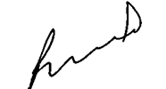
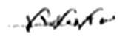
Pedro Valiente Sandó José Javier Del toro Prada

